U盘导出历史数据
目前我们的产品有两个系列，一个KNS系列，一个SUP系列。SUP系列支持U盘下载，KNS不支持U盘下载。（触摸屏型号在我们产品背面的标签上可以查看，目前SUP043、SUP070支持U盘下载（SUP043代表SUP系列4.3寸触摸屏、SUP070代表SUP系列7.0寸触摸屏）
- 当用户拿到我们触摸屏时，先不要给触摸屏供电，手指按住触摸屏上任何一个位置不要松开，然后再给触摸屏上电触摸屏会自动进入系统设定画面（如下图）手指松开触摸屏

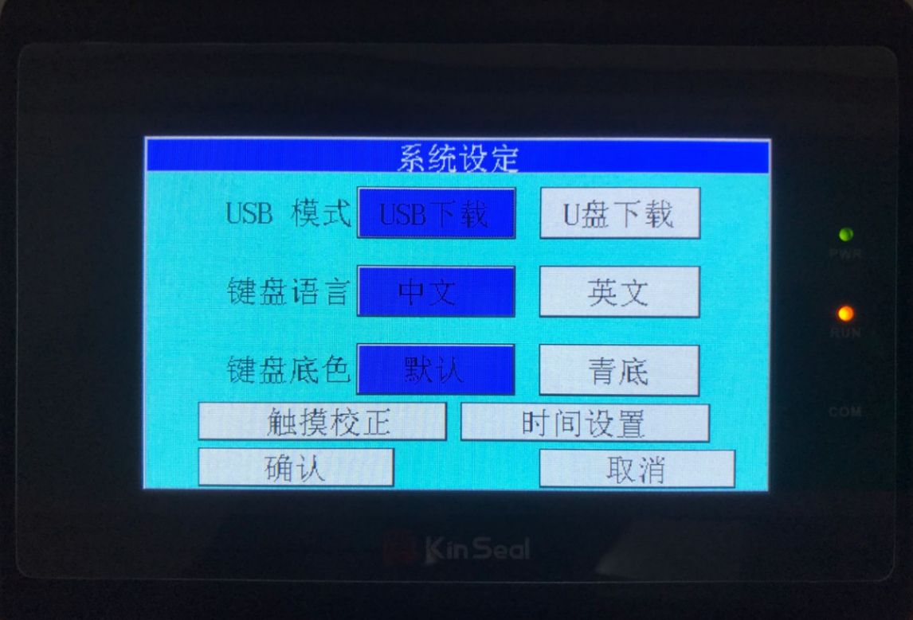

2、在触摸屏上按一下U盘下载按钮，再点击确认触摸屏会重新启动一次，然后就可以使用U盘导出历史数据了（当前只能用U盘下载工程，如果用户想用USB下载线下载工程，如第1步操作把触摸屏下载模式选成USB下载，点击确认触摸屏重启后就可以使用USB下载工程）

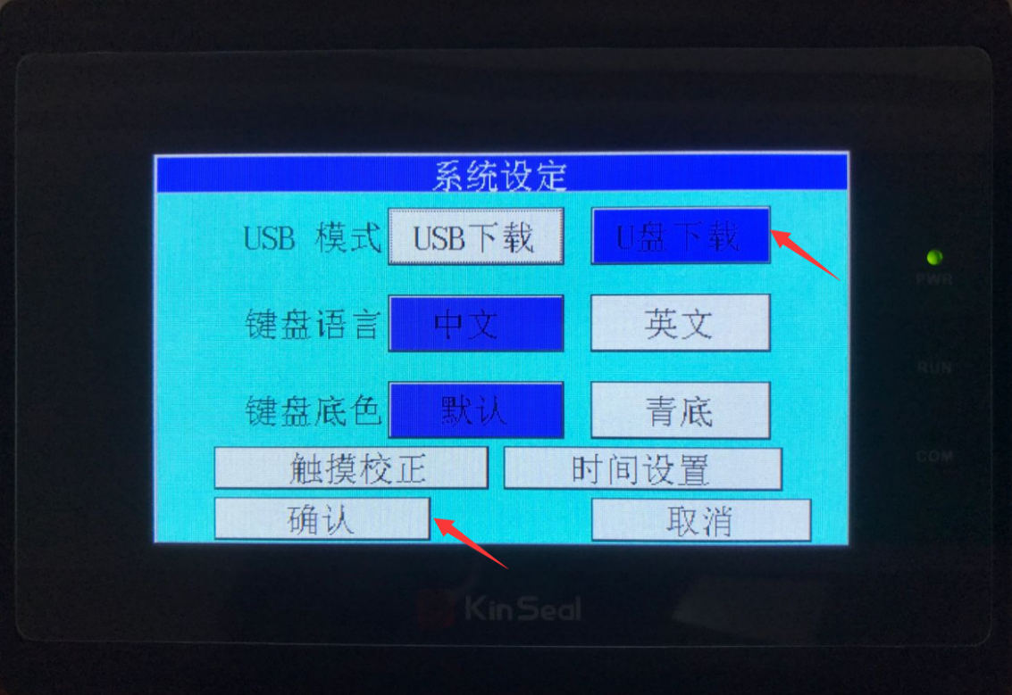

3、U盘导出历史数据是针对数据采集和历史数据显示器功能配合使用的。是把从控制器或者PLC里采集回来的数据以Excel表的格式通过触摸屏存储到U盘上。（最大可以采集存储15000条数据）

如何建立数据采集和历史数据显示器，请参考我们软件帮助第17章节和第14章节（如下图1、图2）

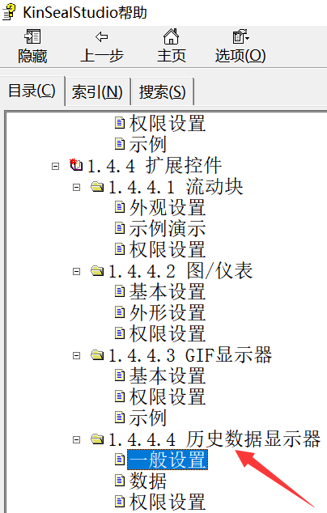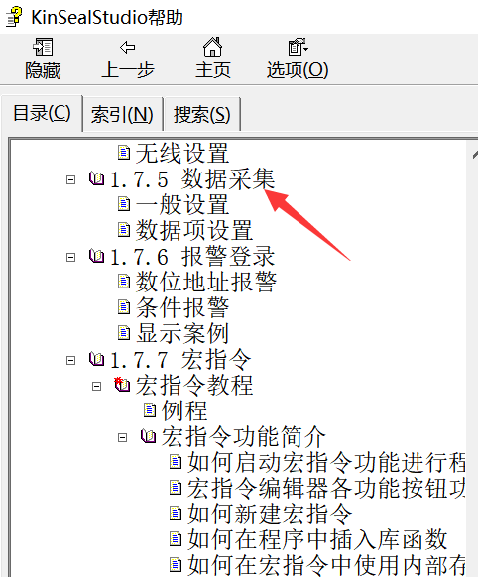

图1 图2

4、如下（图3、图4）是已经建立好的一组数据采集，名称为压力、取样长度3（读取3个地址的数据，以LW125为起始地址读取LW125、LW126、LW127）取样总数300、读取地址LW125、取样方式1S采集1次数据（为了方便演示，所以调用的是系统内部地址。用户可以根据需要把采样地址改成PLC地址，如下图5操作）

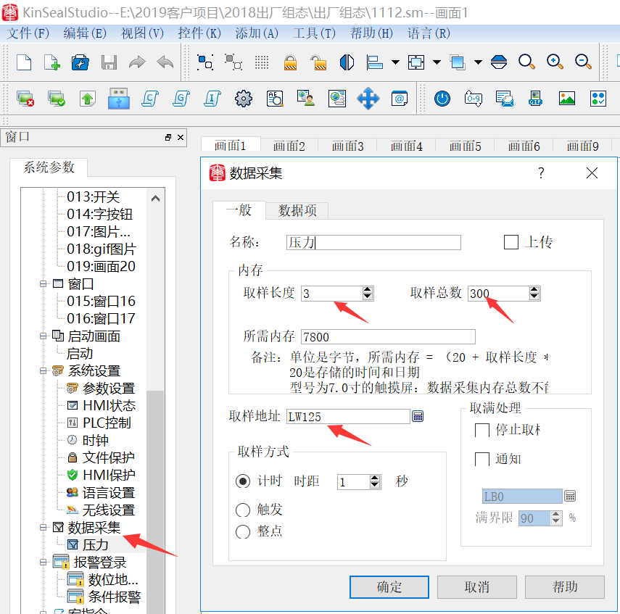

图3

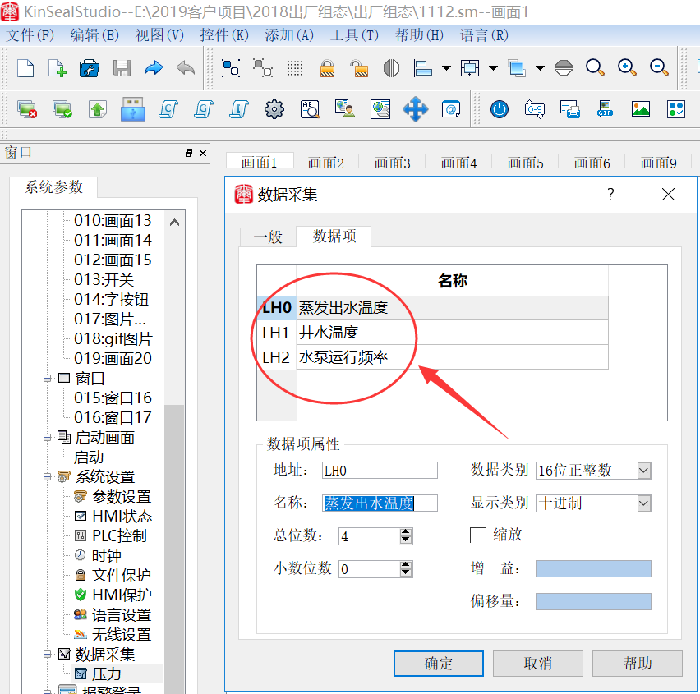图4

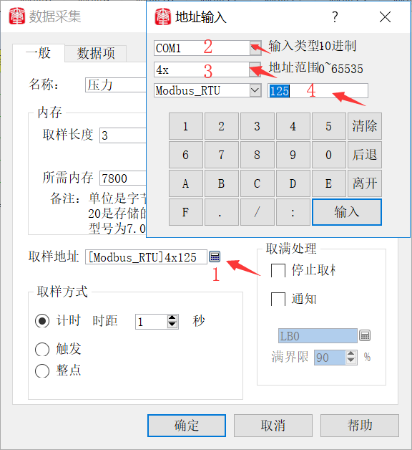

图5

5、建立好数据采集以后，然后再建立历史数据显示器（如下图6点击工具栏里的历史数据显示器，弹出历史数据显示器设置界面，用户根据需求设置即可）设置好之后点击确定，把鼠标放在画面中单击拖动鼠标调整历史数据显示器表格的大小（如下图7建立）然后再建立3个数据显示器地址分别为LW125、LW126、LW127，为了方便演示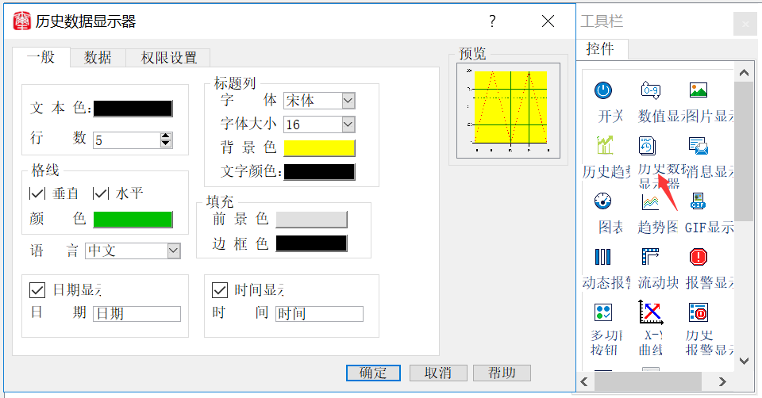

图6

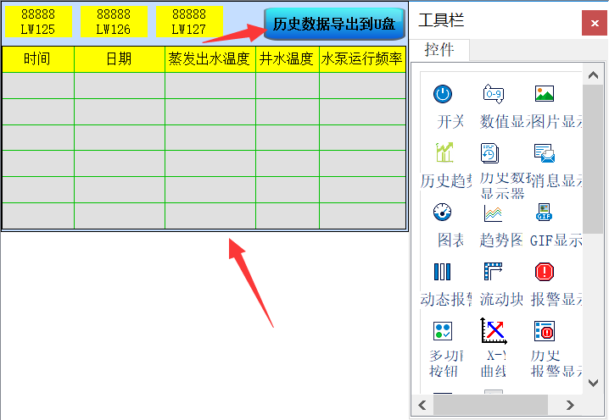

图7

6、建立好数据采集和历史数据显示器之后，把做好的工程下载到触摸屏里，在历史数据显示器界面分别给LW125、LW126、LW127输入数据123、789、1010，就会在历史显示器里看到采集回来的数据（如下图8）

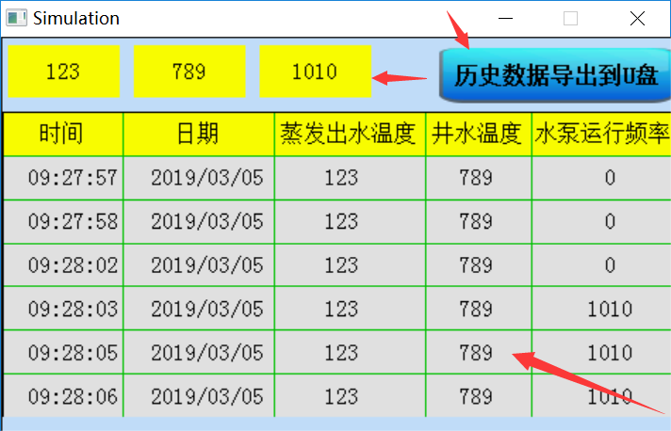

图8

U盘导出历史数据

1、首先建立一个历史数据导出的按钮，（如下图9操作），设置好以后点击确定，把鼠标定在历史数据显示器界面，单击鼠标拖动相应位置（如下图10）

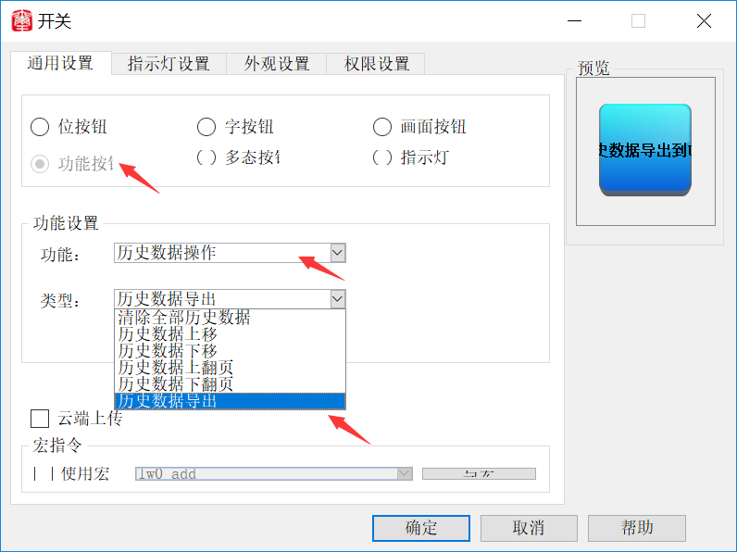

图9

图10

2、把画面切换到历史数据显示器界面，点击历史数据导出U盘按钮，触摸屏会弹出一个窗口，提示导出完成后（如下图12）然后把U盘从触摸屏上拔掉

图11

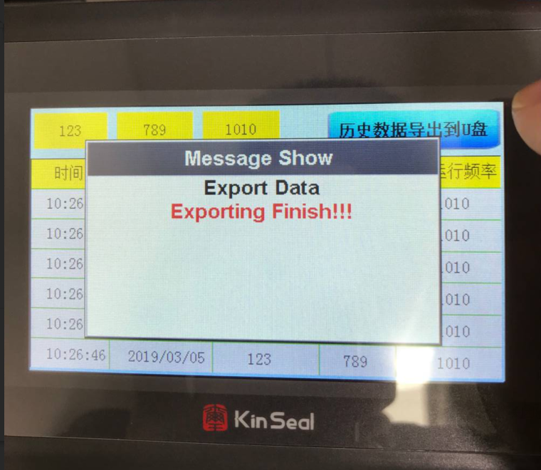

图12

3、然后把U盘插到电脑上打开，会看到一个Hostory.xls的文件，把这个文件打开，就会看到触摸屏从PLC上采集回来的数据，时间、日期、表头、数据等（如下图14）

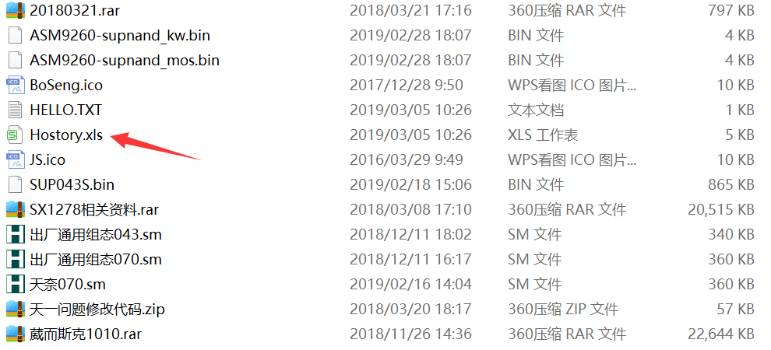

图13

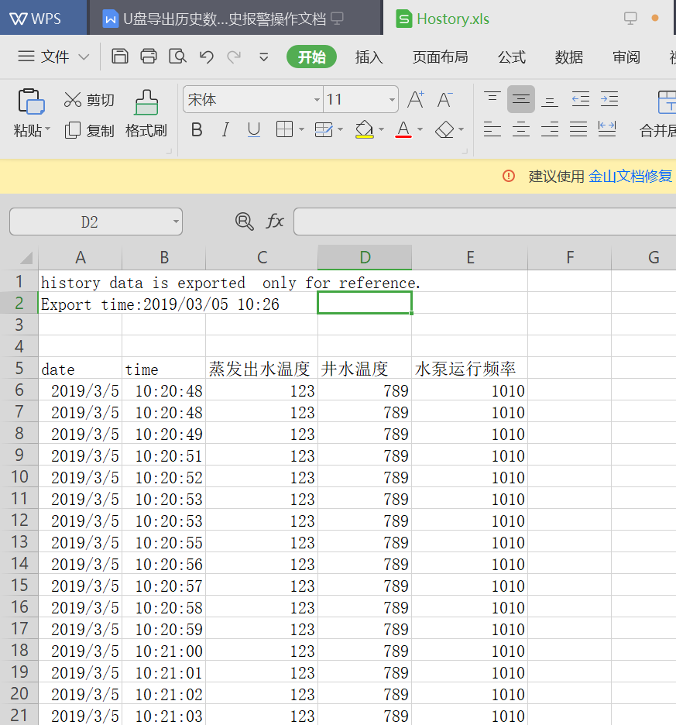

图14

